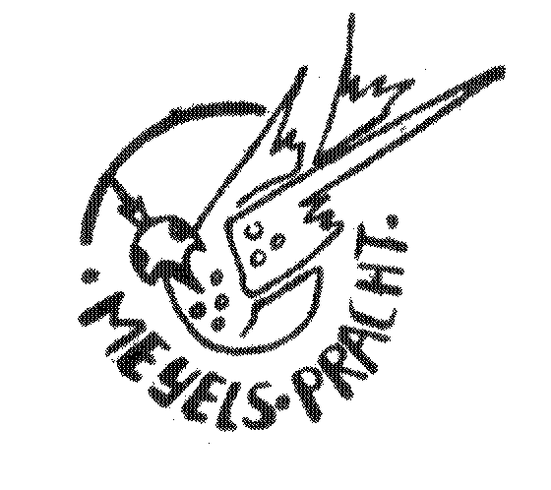

VOGELVERENIGING

"MEIJELS PRACHT"
Secretaris: Coen Steegs
Roggelsedijk 1a
5768 RA Meijel

Telefoon : 06 – 2370 8132 (’s avonds na 18.00 uur)
E-mail : coensteegs@hetnet.nl
Website : www: meijels-pracht.nl

Rabobank IBAN: NL79RABO0133416798 t.n.v. V.V. Meijels Pracht

Opgericht: 1 maart 1959 Meijel, oktober 2024

LEDENWERVING

Vogelvereniging “Meijels Pracht” is een vereniging die actief is op het gebied van de vogelsport.
Zoals al jaren bekend is, loopt het aantal leden bij veel verenigingen sterk terug, waardoor het bijna onmogelijk wordt alle activiteiten, die men wil organiseren, nog kan doen. Gelukkig is dat bij onze vereniging nog niet zo en we willen dat graag voorkomen. Vandaar deze oproep.
Vroeger was er in elk dorp of stad wel een vogelvereniging, vaak een gezelligheidsclubje.
Die tijd is voorbij. Nu gaan kwekers verder weg naar internationale shows in binnen- en buitenland, naar de bondsshow en zelfs naar de wereldshow van het C.O.M.
Om daar aan mee te kunnen doen, is kennis en ervaring met vogels een must en om dat te bereiken is een goeddraaiende vereniging, waar je deze kennis en ervaring op kunt doen, van groot belang. Zo’n vereniging willen wij zijn en blijven en daar zijn mensen met kennis en ervaring voor nodig. Maar ook mensen die deze kennis op willen doen, zoals beginnende liefhebbers zijn van harte welkom.
Een vogelvereniging kan in deze tijd geen plaatselijk clubje meer zijn. Een sterke vereniging met kwekers van alle rassen en soorten vogels heeft de toekomst.
Onze afdeling telt ruim 50 leden die allerlei vogels houden, goed gevarieerd: kleurkanaries, vorm- en postuurkanaries, Europese Cultuurvogels, tropische vogels, gouldamadines, zebravinken en
gras- en grote parkieten.

Van een goed lid vragen wij:
- een contributie van € 41,00 per kalenderjaar voor senioren, 2e lid uit één gezin € 24,00 en € 12,50 voor jeugdleden.
- deelname aan de tentoonstelling
- inzet voor de vereniging
- actief de vogelsport beoefenen

Wat bieden wij:
- gezellige vergadering, 5 à 6 keer per jaar
- grote internationale vogelshow
- tafelkeuring voor het tentoonstellingsseizoen
- lezingen voor alle liefhebbers in en buiten Meijel
- gezamenlijk bezoek aan andere tentoonstellingen en gespreksavonden bij andere verenigingen
- regeling vervoer naar districtswedstrijd ende bondsshow
- begeleiding van (jeugd)leden

Onze vereniging is aangesloten bij de Nederlandse Bond van Vogelliefhebbers.
Iedere maand ontvangt men hiervan het blad “Onze Vogels”.

Heeft u interesse? Laat het ons weten! Of kom eens een praatje maken.

Bel mij: Voorzitter Coen Steegs tel. 06 - 2370 8132 (’s avonds na 18.00 uur)

Wij willen groeien! U ook? Samen in een grote groep sta je sterker.

